**MAIN**





System Design Document

| **Riferimento** | C07_SDD_v1.0 |
| --- | --- |
| **Versione** | 1.0 |
| **Data** | 16/01/2025 |
| **Destinatario** | Prof.ssa F. Ferrucci, Prof. F. Palomba |
| **Presentato da** | C07 |
| **Approvato da** |  |

# Revision History

| Data | Versione | Descrizione | Autore |
| --- | --- | --- | --- |
| 09/11/2024 | 0.1 | Stesura Introduzione | EA, AC |
| 12/11/2024 | 0.2 | Aggiunta Design Goals | AC, AP, MLR, EA, GS, PL |
| 12/11/2024 | 0.3 | Aggiunta Trade-offs | AC, AP, MLR, EA, GS, EF, PL |
| 13/11/2024 | 0.4 | Aggiunta Architettura Sistema Corrente | EA, EF, MLR, GS, AC |
| 15/11/2024 | 0.5 | Aggiunta Architettura Sistema Proposto | EA, AC, MLR, GS, PL |
| 15/11/2024 | 0.6 | Aggiunto Mapping H/S | EA, AC, MLR, GS, PL |
| 15/11/2024 | 0.7 | Aggiunte Descrizione Sottosistemi | EA, AC, MLR, GS, PL |
| 15/11/2024 | 0.8 | Raffinamento Architettura Sistema, Mapping H/S e Descrizione Sottosistemi | EA, MLR, GS, EF, PL, AP |
| 18/11/2024 | 0.9 | Stesura sezione 3.4.1, aggiunto class diagram ristrutturato | EA, EF, MLR, PL, AP |
| 19/11/2024 | 0.10 | Aggiunta lista modifiche class diagram ristrutturato | GR |
| 20/11/2024 | 0.11 | Aggiunto Dizionario dei Dati | EA, EF, MLR, PL, GS, AP, AC, GR |
| 20/11/2024 | 0.12 | Aggiunto Glossario | EA, EF, MLR |
| 16/01/2025 | 1.0 | Revisione formattazione | MLR, EA, EF |

# Members

| Nome | Ruolo nel progetto | Acronimo | Informazioni di contatto |
| --- | --- | --- | --- |
| Alessandro Zoccola | Project Manager | AZ | a.zoccola2@studenti.unisa.it |
| Paolo Carmine Valletta | Project Manager | PV | p.valletta2@studenti.unisa.it |
| Alessandro Pinto | Team Member | AP | a.pinto44@studenti.unisa.it |
| Andrea Carbone | Team Member | AC | a.carbone89@studenti.unisa.it |
| Emanuele Falanga | Team Member | EF | e.falanga3@studenti.unisa.it |
| Emanuele Luigi Amore | Team Member | EA | e.amore2@studenti.unisa.it |
| Gabriele Ristallo | Team Member | GR | g.ristallo3@studenti.unisa.it |
| Giuseppe Sica | Team Member | GS | g.sica53@studenti.unisa.it |
| Maurilio La Rocca | Team Member | MR | m.larocca31@studenti.unisa.it |
| Pasquale Livrieri | Team Member | PL | p.livrieri@studenti.unisa.it |

# 

# Sommario

**Revision History 1**

**Team Members 2**

**Sommario 3**

**1 - Introduzione 4**

1.1 Obiettivo del sistema 4

1.2 Design goals e tradeoffs 4

1.3 Definizioni, Acronimi e Abbreviazioni 6

1.4 Riferimenti 6

1.5 Organizzazione del Documento 7

**2 - Architettura del sistema corrente 7**

**3 - Architettura del sistema proposto 8**

3.1 - Panoramica 8

3.2 - Decomposizione in sottosistemi 8

3.2.1 - Gestione Terapeuta 11

3.2.2 - Gestione Sessione 12

3.2.3 - Gestione Bambino 13

3.2.4 - Gestione Materiale 14

3.2.5 - Gestione Calendario 15

3.2.6 - Gestione Accesso Terapeuta 16

3.2.7 - Gestione Disegno 17

3.2.8 - Modulo Valutazione 18

3.3 - Mapping Hardware/Software 19

3.4 - Gestione dei dati persistenti 19

3.4.1 - Class Diagram Ristrutturato 20

3.4.2 - Dizionario dei dati 21

**4 - Glossario 24**

# 

# 1 - Introduzione

### 1.1 Obiettivo del sistema

Il sistema è progettato per offrire un supporto virtuale nell’ambito della psicoterapia infantile, offrendo un’esperienza educativa, terapeutica e coinvolgente.

L’obiettivo principale è creare una piattaforma online dove i terapeuti (tutor) possano assegnare ai bambini attività interattive come il disegno e la colorazione, contribuendo così al percorso terapeutico in modo creativo.

I tutor possono anche condividere materiale educativo nella forma di video-lezioni e slide.

Il sistema, quindi, cerca di assistere le fasi della terapia aiutando il professionista a comprendere gli avanzamenti del bambino durante il percorso terapeutico.

### 1.2 Design goals e tradeoffs

| **Rank** | **ID design goal** | **Descrizione** | **Categoria** | **RNF di origine** |
| --- | --- | --- | --- | --- |
| 3 | DG_01 | Il sistema deve diversificare le funzionalità utilizzabili in base all'utente che vi accede: il bambino può disegnare, colorare e usufruire del materiale educativo. Il terapeuta può gestire le sessioni, gestire il materiale e modificare i suoi impegni settimanali. | Affidabilità | RNF_A01 |
| 1 | DG_02 | Il sistema deve garantire che i dati sensibili siano crittografati e sicuri. | Affidabilità | RNF_A03 |
| 4 | DG_03 | Il sistema deve generare un codice bambino sicuro ed univoco in tutto il sistema, formato da 3 lettere casuali e 3 numeri casuali | Affidabilità | RNF_A05 |
| 12 | DG_04 | Il sistema deve garantire che il codice di un bambino sia utilizzabile da un solo dispositivo alla volta. | Affidabilità | RNF_A06 |
| 9 | DG_05 | Il sistema deve garantire una rapida visualizzazione del disegno (<1s) da remoto | Prestazioni | RNF_P01 |
| 2 | DG_06 | Il sistema deve garantire un corretto funzionamento in un ambiente multiutente concorrenziale | Affidabilità | RNF_P02 |
| 11 | DG_07 | Il sistema deve essere compatibile con i seguenti browser: Firefox, Chrome e Safari. | Supportabilità | RNF_S01 |
| 5 | DG_08 | Il sistema deve garantire al bambino di accedere, con un click, alla sessione | Usabilità | RNF_U01 |
| 13 | DG_09 | Il design segue i principi delle Gestalt per garantire usabilità | Usabilità | RNF_U02 |
| 7 | DG_10 | Il design dell'interfaccia deve essere semplice ed essenziale, con un layout chiaro e intuitivo. Gli elementi visivi devono essere minimali, con colori vivaci e icone grandi | Usabilità | RNF_U03 |
| 8 | DG_11 | Il sistema deve garantire un design responsive per garantire una corretta visualizzazione su tablet e desktop. | Usabilità | RNF_U04 |
| 10 | DG_12 | Il sistema deve salvare automaticamente il disegno ogni 10 secondi | Affidabilità | RNF_A02 |
| 6 | DG_13 | Il sistema deve garantire un'esperienza a bassa latenza (<500 ms) | Prestazioni | RNF_P03 |

| **Tradeoff** | **Descrizione** |
| --- | --- |
| Affidabilità  **vs** Tempi di risposta | Qualora l’affidabilità del sistema influisca sui tempi di risposta, si preferisce mantenere un’alta affidabilità. |
| Tempo di rilascio  **vs**  Funzionalità | Se i tempi di rilascio sono stringenti, si preferisce posticipare la consegna a favore dell’implementazione più completa delle funzionalità. |
| Usabilità  **vs**  Prestazioni | Se l'integrazione di elementi di usabilità avanzati (come animazioni, transizioni fluide e layout complessi) rallenta le prestazioni del sistema, si preferisce sacrificare alcuni dettagli di usabilità a favore di una maggiore reattività e velocità di risposta. |

### 1.3 Definizioni, Acronimi e Abbreviazioni

Di seguito una lista di definizioni, acronimi e definizioni:

* **Design Goal**: Obiettivi di design per il sistema proposto
* **Design Trade-off**: Scelte e compromessi tra design goals
* **SDD**: System Design Document
* **DG**: Design Goal
* **RNF**: Requisito non funzionale
* **COTS**: Commercial Off The Shelf

### 1.4 Riferimenti

Di seguito una lista di riferimenti ad altri documenti utili durante la lettura:

* [Statement Of Work](https://docs.google.com/document/d/1luCTaKhhhfoBUTka33_nQZSEiwlXg_UF/edit?usp=share_link&ouid=109854161914449600237&rtpof=true&sd=true)
* [Matrice di tracciabilità dei requisiti](https://docs.google.com/spreadsheets/u/1/d/1QXW_d-vO6Kufg2dqaf9zHAGH_WsH6681XLRMKv2Rp-M/edit)
* [Requirements Analysis Document](https://docs.google.com/document/d/16fM_60frcj54PvI46Z_JzOx5a0W8uEKDCWD1hmQNF8k/edit?tab=t.0)

### 

### 1.5 Organizzazione del Documento

Il presente documento è strutturato nel seguente modo:

1. **Introduzione**: Contiene l’obiettivo, l’ambito, i criteri di successo del sistema e una panoramica sulle definizioni, acronimi e abbreviazioni presenti nel documento.
2. **Architettura del sistema corrente**:Descrive l’architettura del sistema già presente.
3. **Architettura del sistema proposto**: Descrive come il sistema proposto sarà strutturato. Quest’ultimo verrà diviso in sottosistemi e verrà eseguito il mapping Hardware/Software. Infine, verrà descritta la gestione dei dati persistenti del sistema.
4. **Servizi dei sottosistemi**: Definisce i servizi offerti da ciascun sottosistema del sistema proposto. Per ogni sottosistema vengono specificati i principali servizi e i flussi di comunicazione.
5. **Glossario**: descrive i termini tecnici presenti nel SDD.

# 2 - Architettura del sistema corrente

Non esiste un sistema attuale, per cui non è possibile individuare un’architettura del sistema corrente.

# 

# 3 - Architettura del sistema proposto

### 3.1 - Panoramica

L’architettura scelta per il sistema proposto è una Three-tier. Questa decisione deriva dalla semplicità di implementazione che caratterizza tale approccio, consentendo un bilanciamento efficace tra rapidità di consegna e soddisfacimento dei requisiti funzionali. Inoltre, l’architettura Three-tier garantisce ottime performance e un elevato livello di sicurezza, poiché il client non interagisce direttamente con il database. Questo modello offre anche una buona separazione tra la logica di business e il livello di presentazione, facilitando eventuali sviluppi futuri su altre piattaforme.

### 3.2 - Decomposizione in sottosistemi

Sono stati identificati i seguenti sottosistemi:

* **Gestione Terapeuta**: si occupa di gestire tutte le funzionalità ed operazioni relative al terapeuta.
* **Gestione Sessione**: si occupa di gestire tutte le funzionalità ed operazioni relative alle sessioni di apprendimento ed attività.
* **Gestione Bambino**: si occupa di gestire tutte le funzionalità ed operazioni relative ai bambini di ciascun terapeuta.
* **Gestione Materiale**: si occupa di gestire il materiale caricato da ogni terapeuta nel proprio spazio personale.
* **Gestione Calendario**: si occupa di gestire gli eventi nell’agenda di ciascun terapeuta.
* **Gestione Accesso Terapeuta**: si occupa delle funzionalità di login, logout e registrazione dei terapeuti.
* **Gestione Disegno**: si occupa della gestione dei disegni prodotti dai bambini a fine sessione di attività.
* **Modulo Valutazione**: si occupa di valutare autonomamente determinati tipi di disegni.
* **Storage JPA**: modulo di Java Spring che si interpone tra l’insieme dei sottosistemi e il sottosistema di persistenza.
* **Persistenza**: si occupa di gestire la persistenza dei dati con un database relazionale.

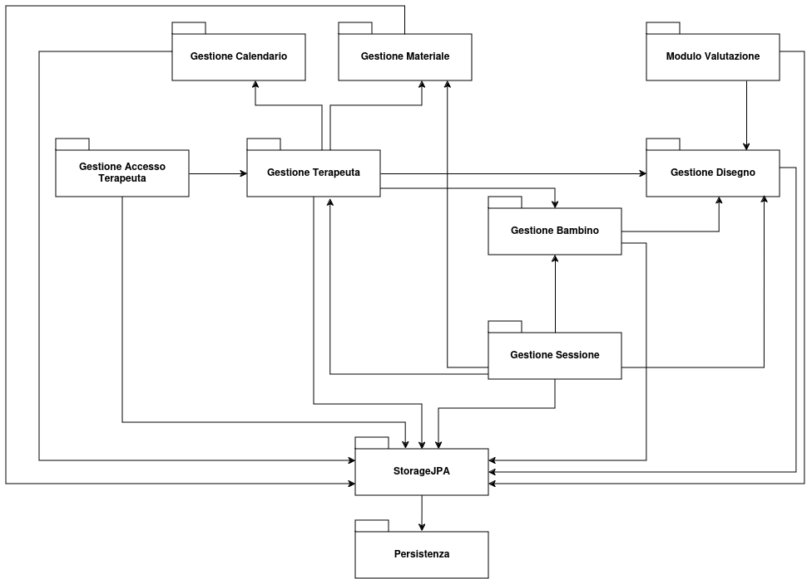

Alcuni sottosistemi sono gestiti da componenti COTS, come Storage JPA che viene fornito da Java Spring e Persistenza che è gestita attraverso un DBMS relazionale.

**Diagramma architetturale**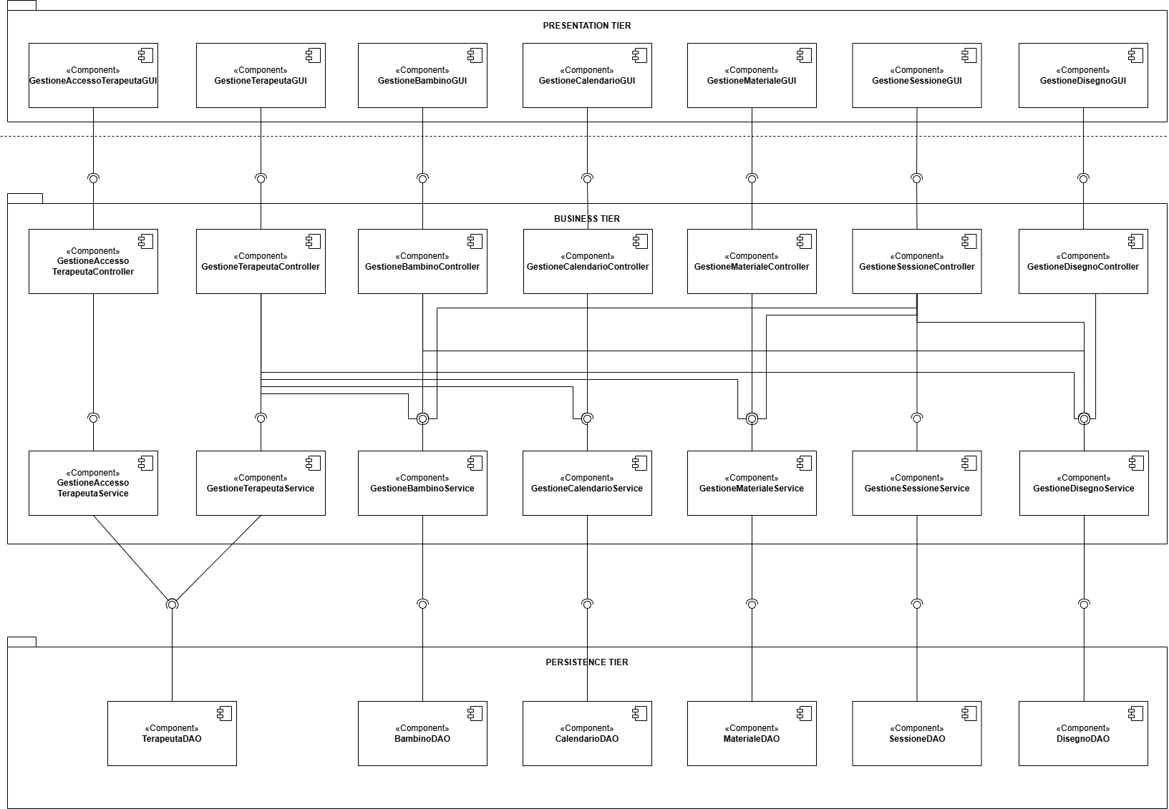

#### 3.2.1 - Gestione Terapeuta

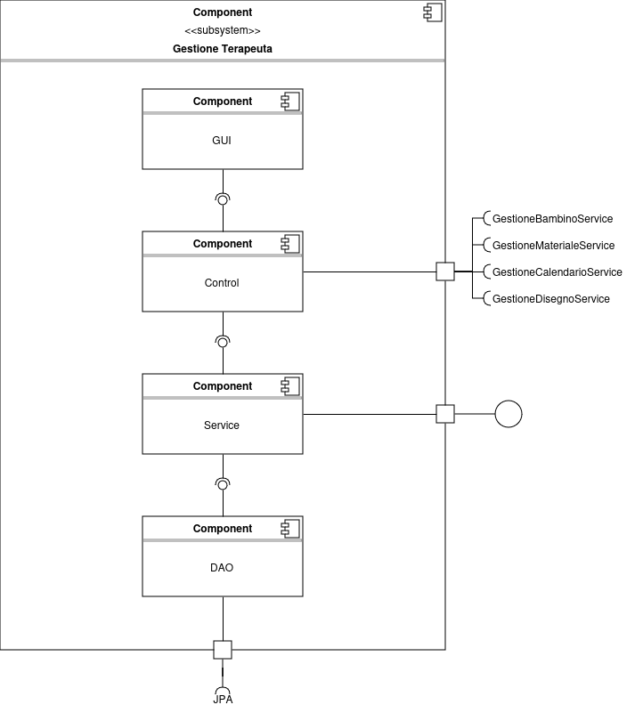

#### 3.2.2 - Gestione Sessione

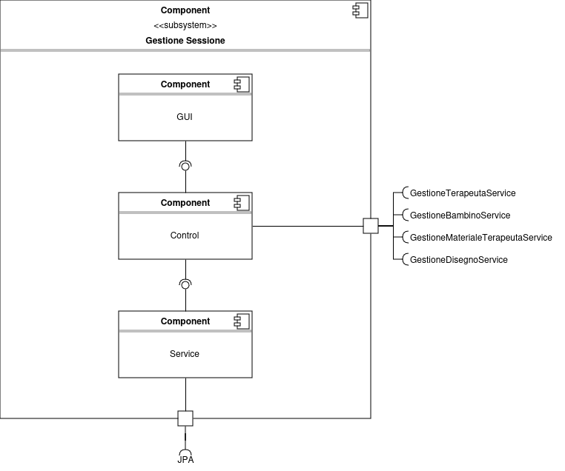

#### 3.2.3 - Gestione Bambino

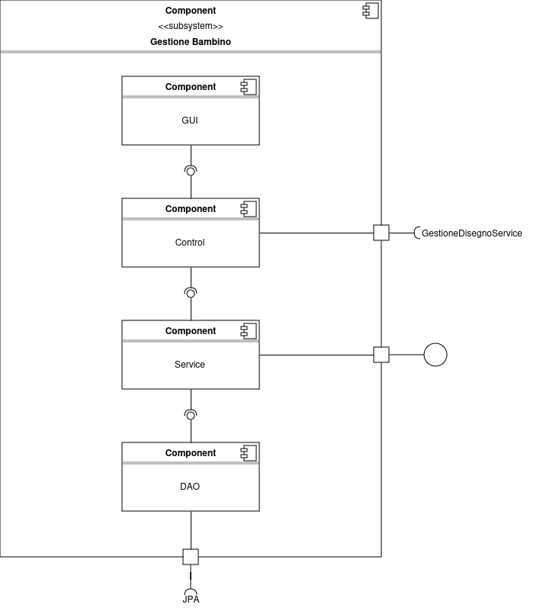

#### 3.2.4 - Gestione Materiale

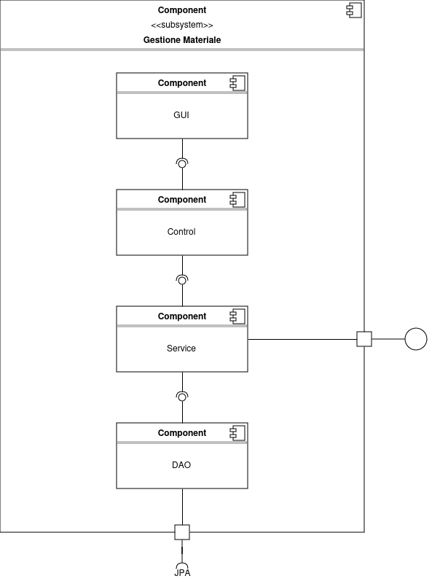

#### 3.2.5 - Gestione Calendario

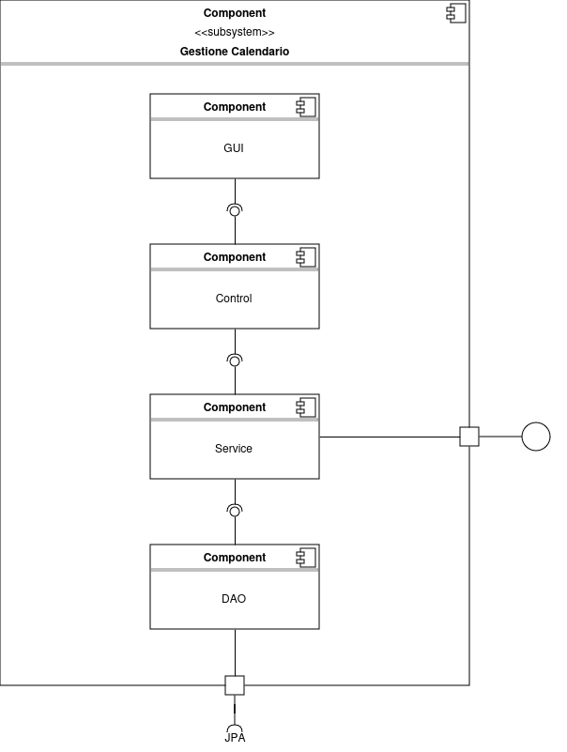

#### 3.2.6 - Gestione Accesso Terapeuta

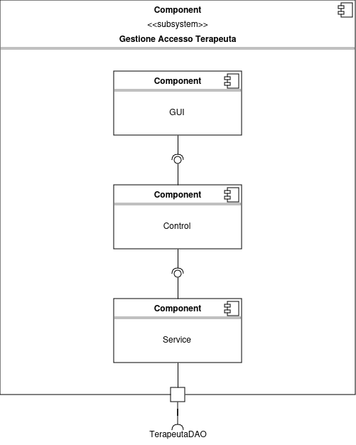

#### 3.2.7 - Gestione Disegno

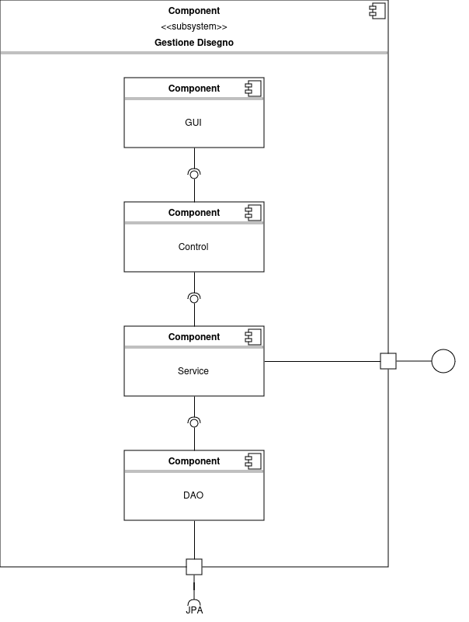

### 3.3 - Mapping Hardware/Software

**Deployment Diagram**

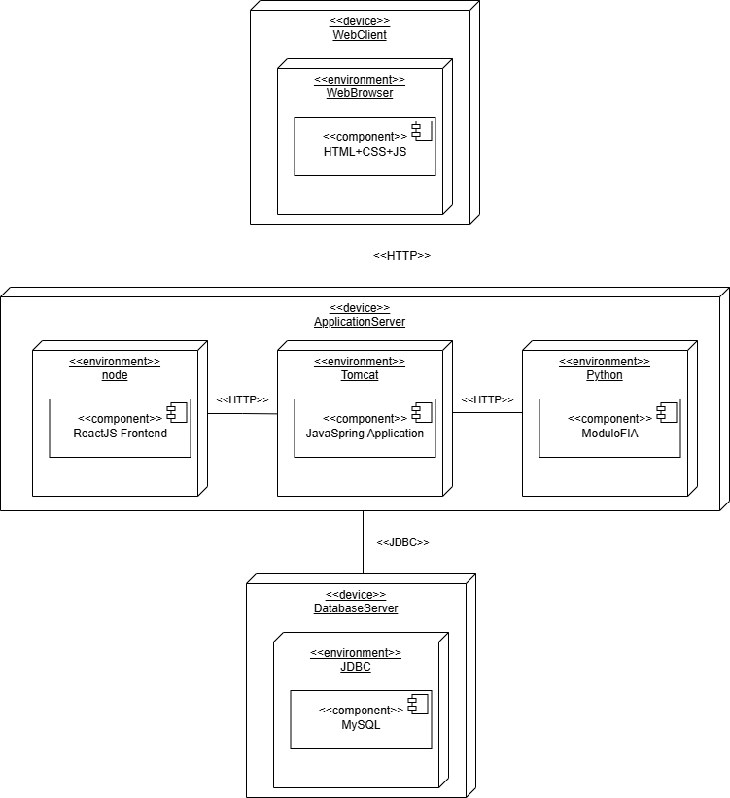

### 

### 3.4 - Gestione dei dati persistenti

Per la gestione della persistenza è stato scelto un database relazionale, per via della semplicità che garantisce nell’accesso ai dati, nella loro rappresentazione e nella gestione delle relazioni tra di essi.

#### 3.4.1 - Class Diagram Ristrutturato

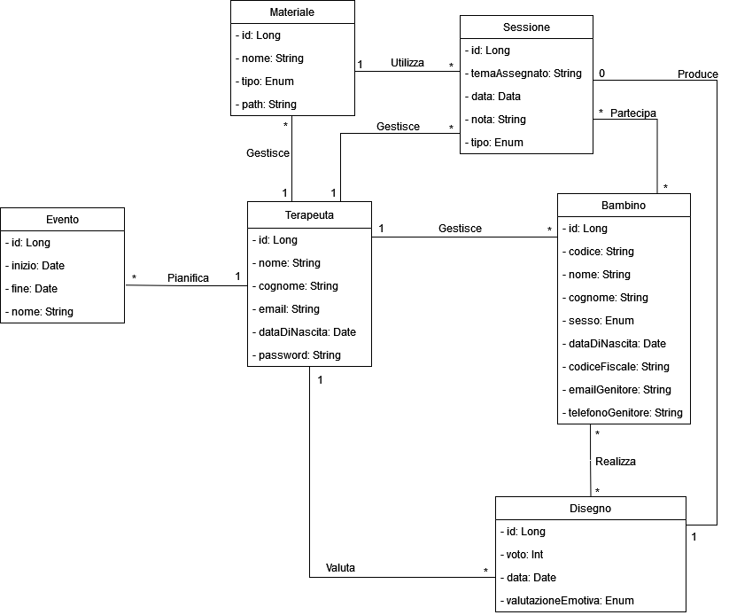

Tra le modifiche principali rispetto al precedente Class Diagram abbiamo:

1. La gerarchia formata da SessioneAttività che generalizzava SessioneColore e SessioneDisegno e poi anche quella formata da Sessione che generalizzava SessioneApprendimento e SessioneAttività è stata collassata in un’unica classe Sessione. Si distingue tra le varie tipologie di sessione attraverso un attributo tipo.
2. La gerarchia formata da Materiale che generalizza MaterialeDisegno e MaterialeApprendimento è stata collassata in un’unica classe Materiale. Si distingue tra i diversi tipi di materiali mediante l’uso di un attributo tipo.
3. Le associazioni Utilizza che legavano MaterialeDisegno con SessioneColore e MaterialeApprendimento con SessioneApprendimento, entrambe uno a uno, sono state ristrutturate adattandosi al collasso delle gerarchie a cui erano legate diventando un’unica associazione che collega Materiale con Sessione uno a molti.
4. Alla classe disegno è stato aggiunto l’attributo valutazioneEmotiva.
5. A tutte le classi è stato aggiunto l’attributo id.
6. Alla classe materiale è stato aggiunto il path per raggiungere il file.

#### 

#### 3.4.2 - Dizionario dei dati

| **Nome entità** | Terapeuta | | |
| --- | --- | --- | --- |
| **Descrizione** | Rappresenta i dati persistenti del terapeuta | | |
| **Nome campo** | **Tipo** | **Vincolo di chiave** | **Altri vincoli** |
| id | INTEGER | PRIMARY KEY | AUTO-INCREMENT |
| nome | STRING |  | NOT NULL |
| cognome | STRING |  | NOT NULL |
| email | STRING |  | NOT NULL  UNIQUE |
| password | CHAR(44) |  | NOT NULL |
| dataDiNascita | DATE |  | NOT NULL |

| **Nome entità** | Materiale | | |
| --- | --- | --- | --- |
| **Descrizione** | Rappresenta i dati persistenti del materiale | | |
| **Nome campo** | **Tipo** | **Vincolo di chiave** | **Altri vincoli** |
| id | INTEGER | PRIMARY KEY | AUTO-INCREMENT |
| nome | STRING |  | NOT NULL |
| tipo | ENUM |  | NOT NULL |
| path | STRING |  | NOT NULL |
| terapeuta | INTEGER | FOREIGN KEY | NOT NULL |

| **Nome entità** | Evento | | |
| --- | --- | --- | --- |
| **Descrizione** | Rappresenta un evento di un terapeuta | | |
| **Nome campo** | **Tipo** | **Vincolo di chiave** | **Altri vincoli** |
| id | INTEGER | PRIMARY KEY | AUTO-INCREMENT |
| inizio | DATETIME |  | NOT NULL |
| fine | DATETIME |  | NOT NULL, fine > inizio |
| nome | STRING |  | NOT NULL |
| terapeuta | INTEGER | FOREIGN KEY | NOT NULL |

| **Nome entità** | Bambino | | |
| --- | --- | --- | --- |
| **Descrizione** | Rappresenta i dati persistenti del bambino | | |
| **Nome campo** | **Tipo** | **Vincolo di chiave** | **Altri vincoli** |
| id | INTEGER | PRIMARY KEY | AUTO-INCREMENT |
| codice | STRING |  | NOT NULL, length = 5 |
| nome | STRING |  | NOT NULL |
| cognome | STRING |  | NOT NULL |
| sesso | BOOLEAN |  | NOT NULL |
| dataDiNascita | DATE |  | NOT NULL |
| codiceFiscale | STRING |  | NOT NULL, length = 16 |
| emailGenitore | STRING |  | NOT NULL |
| telefonoGenitore | STRING |  | NOT NULL, length = 10 |
| terapeuta | INTEGER | FOREIGN KEY | NOT NULL |

| **Nome entità** | Disegno | | |
| --- | --- | --- | --- |
| **Descrizione** | Rappresenta i dati persistenti del disegno | | |
| **Nome campo** | **Tipo** | **Vincolo di chiave** | **Altri vincoli** |
| id | INTEGER | PRIMARY KEY | AUTO-INCREMENT |
| terapeuta | INTEGER | FOREIGN KEY | NOT NULL |
| sessione | INTEGER | FOREIGN KEY | NOT NULL |
| voto | INTEGER |  | 1 <= voto <= 10 |
| data | DATE |  | NOT NULL |
| valutazioneEmotiva | ENUM |  |  |

| **Nome entità** | Sessione | | |
| --- | --- | --- | --- |
| **Descrizione** | Rappresenta i dati persistenti della sessione | | |
| **Nome campo** | **Tipo** | **Vincolo di chiave** | **Altri vincoli** |
| id | INTEGER | PRIMARY KEY | AUTO-INCREMENT |
| temaAssegnato | STRING |  |  |
| data | DATE |  | NOT NULL |
| nota | STRING |  |  |
| tipo | ENUM |  | NOT NULL |
| materialeUtilizzato | INTEGER | FOREIGN KEY |  |
| terapeuta | INTEGER | FOREIGN KEY | NOT NULL |

| **Nome entità** | Sessione/Bambino | | |
| --- | --- | --- | --- |
| **Descrizione** | Rappresenta la relazione tra Sessione e Bambino | | |
| **Nome campo** | **Tipo** | **Vincolo di chiave** | **Altri vincoli** |
| idBambino | INTEGER | PRIMARY KEY, FOREIGN KEY |  |
| idSessione | INTEGER | PRIMARY KEY, FOREIGN KEY |  |

| **Nome entità** | Disegno/Bambino | | |
| --- | --- | --- | --- |
| **Descrizione** | Rappresenta la relazione tra Disegno e Bambino | | |
| **Nome campo** | **Tipo** | **Vincolo di chiave** | **Altri vincoli** |
| idBambino | INTEGER | PRIMARY KEY, FOREIGN KEY |  |
| idDisegno | INTEGER | PRIMARY KEY, FOREIGN KEY |  |

# 

# 4 - Glossario

| **Termine / Sigla** | **Definizione** |
| --- | --- |
| **Terapeuta** | Figura professionale che gestisce le sessioni terapeutiche, assegnando attività e monitorando i progressi dei bambini. |
| **Bambino** | Beneficiario del sistema, soggetto alle alle sessioni terapeutiche. |
| **Materiale** | Oggetti come video o disegni utilizzati durante le sessioni terapeutiche. |
| **Disegno** | Prodotto dei bambini come attività terapeutiche. |
| **Sessione di Disegno** | Modalità di interazione in cui il bambino utilizza strumenti digitali per disegnare su una lavagna virtuale. |
| **Strumento di Colore** | Funzione che permette al bambino di colorare all'interno di una sessione, utilizzando pennelli, secchielli di riempimento e una palette di colori. |
| **Sessione di Colorazione** | Modalità di attività che permette al bambino di colorare disegni preimpostati tramite strumenti digitali. |
| **Sessione di Attività** | Interazione in cui il bambino svolge attività specifiche, come disegno o colorazione, all'interno di un ambiente controllato e monitorato dal terapeuta. |
| **Sessione di Apprendimento** | Interazione mirata all’apprendimento tramite la visione e l’interazione con materiali didattici caricati dal terapeuta. |
| **Interfaccia Utente (UI)** | Struttura grafica attraverso la quale l’utente interagisce con il sistema. |
| **Analisi dei Sentimenti** | Funzione che, tramite l’interpretazione delle attività svolte, suggerisce lo stato emotivo del bambino, facilitando il lavoro del terapeuta. |
| **Architettura Three-Tier** | Modello di architettura software diviso in tre livelli: Presentazione, Logica di Business e Logica di Persistenza. |
| **Gestione Persistenza** | Implementazione per memorizzare i dati in modo permanente tramite un database relazionale |
| **Mapping Hardware/Software** | Associazione delle componenti del software alle componenti hardware relative. |
| **Java Spring JPA** | Modulo di Java Spring Framework utilizzato per gestire operazioni di persistenza con database relazionali |
| **Design Goal** | Obiettivi principali per la progettazione del sistema. |
| **Design Tradeoff** | Compromessi tra diverse esigenze di design. |
| **Responsive Design** | Capacità di un'interfaccia utente di adattarsi a dispositivi diversi. |
| **Codice bambino** | Codice alfanumerico unico di 5 caratteri associato ad ogni bambino per permettere l’accesso semplificato alla sessione. |
| **Valutazione emotiva** | Attributo aggiunto ai disegni per rappresentare un’analisi emotiva automatizzata. |